BÁO CÁO KIẾN TRÚC HỆ THỐNG (ARCHITECTURAL REPORT)
Môn học: Architectural Thinking & Trade-offs
Hệ thống: E-commerce Mini (Catalog, Cart, Payment, Order, Auth)
Sinh viên: Tống Phan Kim Thạch - 22637901

I. XÁC ĐỊNH ĐẶC TÍNH KIẾN TRÚC (ARCHITECTURAL CHARACTERISTICS)
Dựa trên yêu cầu của hệ thống Thương mại điện tử, 10 đặc tính quan trọng nhất được xác định và xếp hạng ưu tiên như sau:
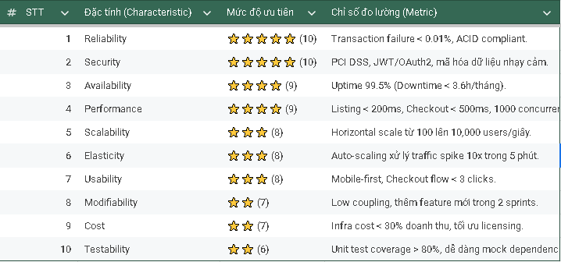

II. CÂY TIỆN ÍCH (UTILITY TREE)
Cấu trúc phân cấp các mục tiêu hệ thống để đưa ra quyết định đánh đổi:
- Critical (10-9): Reliability, Security, Availability, Performance. (Sống còn)
- Important (8-7): Scalability, Elasticity, Usability, Cost. (Quan trọng)
- Nice-to-have (7-6): Modifiability, Testability. (Cải thiện sau)

III. PHÂN TÍCH QUYẾT ĐỊNH & ĐÁNH ĐỔI (TRADE-OFF ANALYSIS)

1. Database: SQL (PostgreSQL) vs NoSQL (MongoDB)
- Quyết định: Chọn PostgreSQL.
- Lý do: Hệ thống thanh toán yêu cầu tính nhất quán tuyệt đối (Strong Consistency) và giao dịch ACID.
- Đánh đổi: * ✅ Được: Bảo toàn dữ liệu, Integrity cao, hỗ trợ truy vấn phức tạp (JOIN).
  - ❌ Mất: Khó mở rộng hàng ngang (Horizontal Scaling) hơn so với NoSQL.

2. Giao tiếp: Sync vs Async (Hybrid)
- Quyết định: Chọn Hybrid. Sync cho luồng chính (Payment/Order), Async cho phụ trợ (Email/Analytics).
- Lý do: Tối ưu hiệu năng người dùng mà không làm mất tính đúng đắn của giao dịch.
- Đánh đổi: * ✅ Được: Phản hồi nhanh, hệ thống có khả năng chịu lỗi (Resilience) cao.
  - ❌ Mất: Tăng độ phức tạp vận hành (cần Message Queue như RabbitMQ).

3. Cấu trúc: Modular Monolith vs Microservices
- Quyết định: Chọn Modular Monolith.
- Lý do: Phù hợp với team nhỏ, giảm độ trễ mạng và chi phí hạ tầng ban đầu nhưng vẫn dễ dàng tách service sau này.
- Đánh đổi: * ✅ Được: Triển khai nhanh, dễ debug, đảm bảo ACID trên 1 DB chung.
  - ❌ Mất: Không thể scale độc lập từng module riêng lẻ.

4. Chiến lược Caching: Multi-layer Cache
- Quyết định: Sử dụng Redis + Browser Cache.
- Lý do: Giảm tải cho Database đến 90% và đáp ứng tiêu chuẩn Performance < 200ms.
- Đánh đổi: * ✅ Được: Tốc độ cực nhanh, chịu tải tốt khi có event lớn.
  - ❌ Mất: Rủi ro dữ liệu cũ (Stale data), phức tạp trong việc xóa cache (Invalidation).

5. Thanh toán: 3rd Party (Stripe) vs In-house
- Quyết định: Chọn 3rd Party (Stripe).
- Lý do: An toàn pháp lý (PCI DSS), giảm rủi ro bảo mật và rút ngắn thời gian ra mắt thị trường.
- Đánh đổi: * ✅ Được: Tin cậy 99.99%, hỗ trợ nhiều phương thức (Apple Pay, Card).
  - ❌ Mất: Phí giao dịch (2.9% + $0.30), phụ thuộc vào bên thứ ba.

IV. BẢN GHI QUYẾT ĐỊNH KIẾN TRÚC (ADR SAMPLE)
ADR-01: Lựa chọn kiến trúc Modular Monolith
- Trạng thái: Accepted.
- Bối cảnh: Team có 5 nhân sự, yêu cầu tốc độ phát triển nhanh và chi phí thấp.
- Quyết định: Xây dựng một code base duy nhất nhưng phân chia các module (User, Order, Catalog) rõ ràng.
- Hệ quả: Giảm thiểu chi phí vận hành (Ops), nhưng yêu cầu kỷ luật code cao để tránh "Big Ball of Mud".

V. TỔNG KẾT TƯ DUY KIẾN TRÚC
- Không có giải pháp hoàn hảo: Chỉ có giải pháp phù hợp nhất với ngữ cảnh hiện tại.
- Mọi thứ đều là đánh đổi: Khi chọn hiệu năng cao (Performance), ta thường phải hy sinh tính tươi mới của dữ liệu (Consistency) qua Caching.
- Hướng đến kinh doanh: Kiến trúc phải phục vụ mục tiêu kinh doanh (Cost vs Security).

